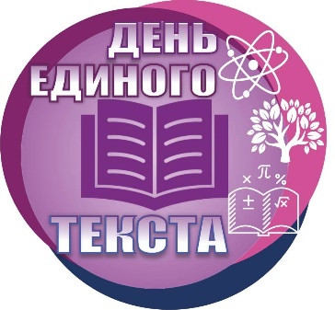 | Программа  образовательного события в рамках региональной Акции «День единого текста»

Дата проведения: 27 ноября 2024
Место проведения: МОУ Некоузская СОШ
Классы: 5А,5Б,5В
План работы
 | 5А | 5Б | 5В
1 урок | Русский язык, каб. 15  Учитель: Семенова Т.А. | Русский язык,  каб. 28  Учитель:  Демидова О.Н. | Русский язык,  каб. 20  Учитель:  Иванова И.П.
2 урок | История,  каб. 5  Учитель:  Рыбина О.Н. | Немецкий язык  каб. 16  Учитель:  Баранова Л.С.  Английский язык каб. 26  Учитель:  Кошкина Е.А. | Математика,  Каб. 14,  Учитель:  Паутова М.В.
3 урок | Математика,  каб. 24  Учитель: Книжникова Ю.Н. | История,  каб. 5  Учитель:  Рыбина О.Н. | Немецкий язык  каб. 16  Учитель:  Баранова Л.С.  Английский язык каб. 26  Учитель:  Кошкина Е.А.
4 урок | Английский язык каб. 19,  Учитель:  Баранова Л.С.  Каб. 26  Учитель:  Кошкина Е.А. | Математика,  каб. 24  Учитель: Книжникова Ю.Н. | История,  каб. 5  Учитель:  Рыбина О.Н.
На перемене | Рефлексия для педагогов, проводивших уроки  Каб. 13
5 урок | Диагностическая работа каб. 24  Алхутова Н.Г. | Диагностическая работа каб. 26  Солнцева А.Н. | Диагностическая работа каб. 14  Сахарова О.В.

